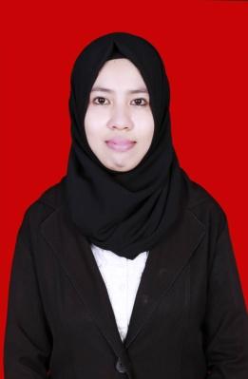
RIWAYAT HIDUP
Umi Meilani Putri, lahir pada tanggal 30 Mei 1994 di Bulukumba tepatnya di desa Manjalling, Kabupaten Bulukumba. Anak pertama dari empat bersaudara, dari pasangan Bapak Ambo Elo dan Ibu ST.Ramlah. Penulis mulai memasuki jenjang pendidikan di sekolah dasar di SD Negeri 15 Manjalling Kabupaten Bulukumba, pada tahun 2000 dan tamat pada tahun 2006. Pada tahun 2006 melanjutkan pendidikan di MTS Badan Amal Ujungloe dan tamat pada tahun 2009. Kemudian melanjutkan pendidikan SMA Negeri 1 Ujungloe, mulai tahun 2009 dan tamat pada tahun 2012. Pada tahun 2012 penulis melanjutkan pendidikan di Universitas Negeri Makassar (UNM), Fakultas Ilmu Pendidikan (FIP), jurusan Pendidikan Guru Sekolah Dasar (PGSD), program Strata 1 (S1) bertempat di UPP PGSD Tidung Fakultas Ilmu Pendidikan.

